МБДОУ « Детский сад № 19 с. Камбилеевское» Пригородный район РСО - Алания
«Подбери чашки к блюдцам»

Цель: Закрепить знания детей о цвете предметов.
Задачи:
Образовательная: Учить детей различать и называть основные цвета: красный, жёлтый, зелёный, синий; различать и соотносить чашки и блюдца по цвету и величине; учить отвечать на вопросы предложениями из 2-3 слов.
Развивающая: развивать наблюдательность, память, мышление, глазомер, обогащать словарный запас детей.
Воспитательная: воспитывать уважение к труду взрослых.
Материал: фланелеграф, картонные блюдца и чашки красного, синего, зелёного и жёлтого цветов разной величины (большие и маленькие), мольберт.
Предшествующая работа: беседа с детьми о посуде, для чего она нужна; рассматривание игрушечных и настоящих чашек с блюдцами, лепка разноцветных чашек с блюдцами. Проведены занятия на закрепление знаний о цвете: «Как у Машеньки в лесу», «Листопад», «Кто как двигается».
Организация занятия: дети сидят на стульчиках, перед ними мольберт с фланелеграфом, на нём прикреплены несколько блюдечек разного цвета. На отдельном столе – картонные, разного цвета, чашки и блюдца.
Ход занятия:
Воспитатель, показывая на мольберт, рассказывает детям, что это магазин, в нём продаётся посуда. Вчера в магазин привезли чайные

блюдца. Продавцы не успели расставить все блюдца на полки. Вот сколько осталось расставить! «Посмотрите, детки, на верхнюю «полку» поставили синие блюдца, ниже – красные, ещё ниже – жёлтые, а на самую нижнюю полку – зелёные». Воспитатель спрашивает каждого ребёнка: Что продаётся в магазине? Что привезли в магазин? Кто работает в магазине? (Ответы детей).
Воспитатель обращает внимание детей на то, что блюдца разные по цвету и величине. (Рассматривают блюдца). Затем воспитатель по одному подзывает детей к мольберту, предлагает взять одно блюдце, сказать какого оно цвета и поставить на определённую полку. И так до тех пор, пока все блюдца не будут расставлены. Воспитатель помогает детям выполнить задание. После воспитатель предлагает детям сказать, на всех ли полках блюдца одного цвета? (можно 2-3 блюдца перепутать местами.) Воспитатель хвалит детей за внимательность; спрашивает каждого ребенка, какого цвета блюдца находятся на той или иной полке. (Ответы детей). Учит отвечать полным предложением.
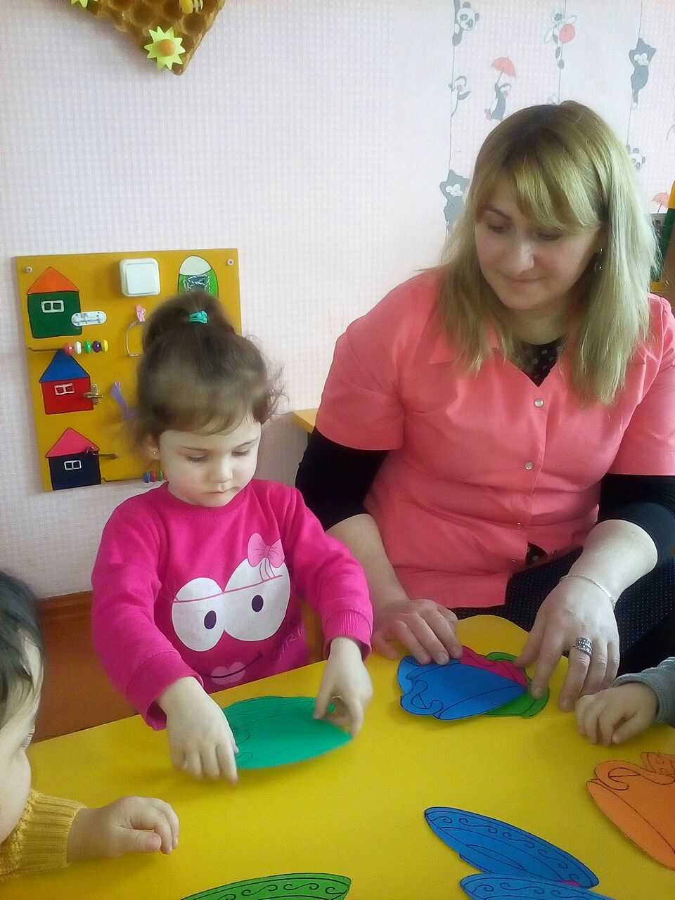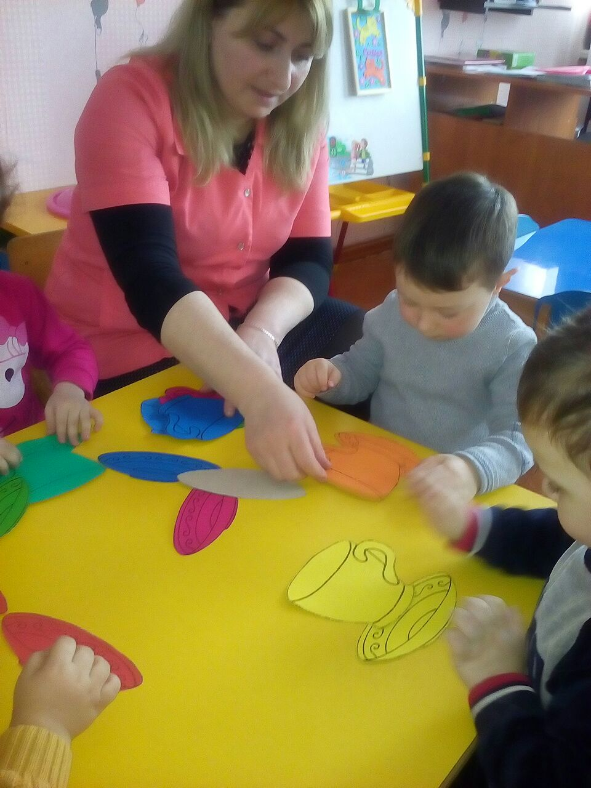
Далее воспитатель рассказывает, что ещё в магазин привезли чашки. Вот они. Воспитатель вместе с детьми рассматривает чашки. Дети определяют, какого они цвета и величины (большая, маленькая). Первые четыре чашки разного цвета воспитатель размещает сама, дети подсказывают, на какую полку надо поставить чашку. Затем дети по одному подходят к мольберту и выполняют задание. Воспитатель помогает затрудняющимся детям, подсказывает, что большому блюдечку нужна большая чашка, а маленькому – маленькая чашка; каждого ребёнка, какого цвета и величины у него чашка и куда её надо поставить. Почему?
Воспитатель говорит, что дети правильно расставили в магазине все чашки и блюдца, и очень помогли продавцам. Теперь они быстро продадут все чашки с блюдцами; хвалит детей за хорошую работу и предлагает поиграть: напоить кукол чаем. Для этого воспитатель даёт детям для игры игрушечный чайный набор. Дети дружно играют в кукольном уголке.
